Birkenfeld, 18. März 2016

Ein Besteck, viele Anlässe: Hepp präsentiert „Partum“
Kollektion mit graziler Formgebung und edler Facettierung

Mit „Partum“ entwickelte Hepp ein Besteckmodell, das ganz unterschiedlichen gastronomischen Ansprüchen gerecht wird: Dank seinem elegantem Design brilliert es beim klassischen Drei-Gänge-Menü ebenso wie beim ausgedehnten Brunch. Die neue Bestecklinie zeichnet sich zum einen durch ihre schmalen, lang gezogenen Stiele aus, die für ein edles Erscheinungsbild sorgen und vor allem als Begleiter großer Porzellanformen zur Geltung kommen. Zum anderen verbreitet die dezente Facettierung auf der Mittellinie in Kombination mit der polierten Oberfläche glanzvolle Lichtreflexe auf dem gedeckten Tisch. Nicht zuletzt sind die Besteckteile von Partum aufgrund ihrer sanft geschwungenen Griffe sowie ausgeglichenen Proportionen wahre Handschmeichler für die
Gäste.

Mit einer Länge von bis zu 23,7 Zentimetern (Menümesser) überragt Partum so manche klassische Besteckform und setzt somit die passenden Akzente für ein modernes Ambiente. Bestehend aus insgesamt 17 Teilen, deckt das Besteckmodell den vielseitigen Bedarf der Gastronomie und Hotellerie ab – sei es beim Frühstück, Mittagessen oder Dinner. Dabei ist die Kollektion entweder in pflegeleichtem Edelstahl 18/10 oder in versilberter Ausführung erhältlich. Neben den flexiblen Einsatzmöglichkeiten überzeugt Partum – in bewährter Hepp-Qualität gefertigt – natürlich auch hinsichtlich der Robustheit und Langlebigkeit.

Bildanforderung
Bildmaterial finden Sie zum Download in unserem Medienportal http://press-n-relations.amid-pr.com unter dem Suchbegriff „Hepp-Partum“. Selbstverständlich schicken wir Ihnen die Dateien auch gerne per E-Mail zu. Kontakt: hepp@press-n-relations.de.

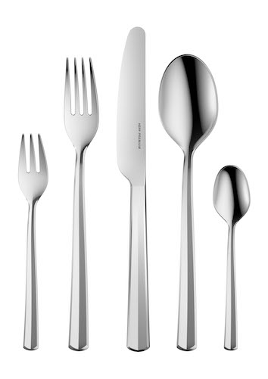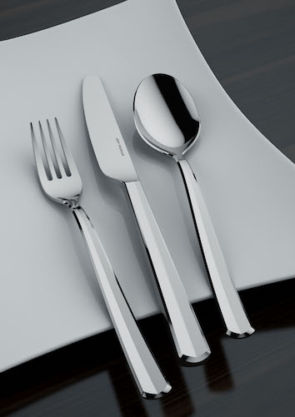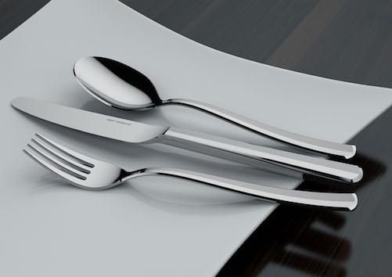

Weitere Informationen:  Hepp  Professional Hotel Equipment  proHeq GmbH  Carl-Benz-Str. 10 – 75217 Birkenfeld  Tel.: +49 7231 4885-0 – Fax: +49 7231 4885-83  presse@hepp.de – www.hepp.de | Presse- und Öffentlichkeitsarbeit:  Press’n’Relations GmbH  Vanessa Klein und Monika Nyendick  Magirusstr. 33 – D-89077 Ulm  Tel.: +49 731 962 87-30 – Fax: +49 731 962 87-97  hepp@press-n-relations.de - www.press-n-relations.de

Über Hepp
HEPP – Professional Hotel Equipment, proHeq GmbH – mit Sitz in Birkenfeld bei Pforzheim ist einer der international führenden Anbieter rund um den gedeckten Tisch. Das Unternehmen stellt in hochspezialisierten Fertigungsverfahren das weltweit vielfältigste Sortiment an Tafel- und Serviergeräten her – vom Besteck über Kaffeekännchen und Co. bis hin zu Chafing-Dishes und Speisenverteilsystemen. Material und Verarbeitung stehen im Vordergrund, aber auch in Design, Qualität und Gebrauchsnutzen werden die Hepp-Produkte höchsten Ansprüchen gerecht. Bereits 1863 gründeten die Brüder Carl und Otto Hepp das Unternehmen unter diesen Prämissen und gelten damit zu Recht als Erfinder des Hotelsilbers. Die traditionellen Werte wie Zuverlässigkeit und Qualität gelten auch heute noch und bilden zusammen mit Innovationskraft, der Entwicklung neuer Verfahren und Produkte sowie einer flexiblen Fertigung die Grundlage für den Erfolg des Unternehmens. Weltweit zählt Hepp zu den bevorzugten Ausstattern führender Hotels, Hotelketten und Restaurants, ebenso wie qualitätsbewusster Großverpfleger, internationaler Kreuzfahrtreedereien, Airlines und Bahngesellschaften.

